科维网上备案系统常见问题解决

本帮助主要有以下几个内容：
- 系统登陆设置
- 系统打印设置
- 系统常见问题排除

建议浏览器使用IE11版本，低版本的IE可能存在打印丢失文字的情况。

网站登陆不了，请看第1、2、3、4项说明；
打印无水印，请看第5项说明；
其他疑难问题，看第6项以后说明；

加密锁及打印控件的安装
在备案后台登陆首页下载驱动，如下图所示，在点击下载地方，使用鼠标右键，将文件下载到硬盘上，
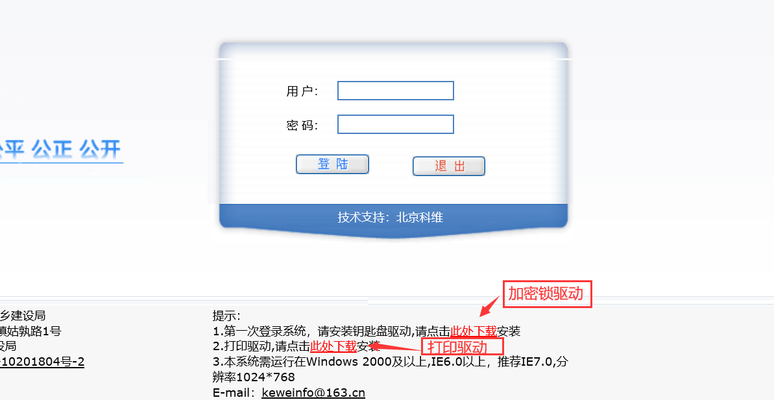
使用解压缩工具将压缩文件解压缩到一个位置，
Win7、win10使用鼠标右键点击，在菜单上选择使用超级管理员权限运行，安装成功后，会有安装成功的提示。
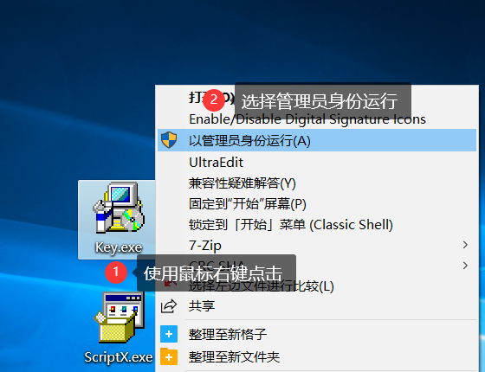

IE浏览器的设置
找到IE浏览器，大多数是可以在开始菜单里面找到Internet Explorer，如果找不到，也可以到C:\Program Files (x86)\Internet Explorer\iexplore.exe，或者C:\Program Files \Internet Explorer\iexplore.exe，你也可以在本文档可以按住Ctrl键，用鼠标单击上面的文字，直接打开浏览器，
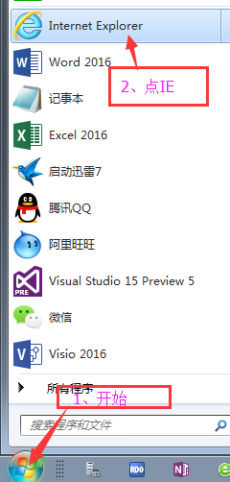
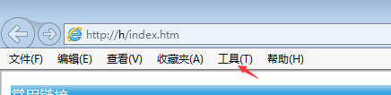
点工具下面的 internet选项，切换到安全标签，选中受信任站点，点站点按钮，
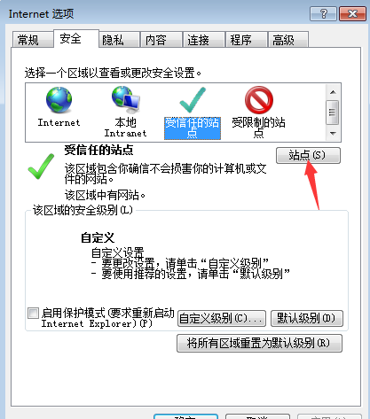
在地址栏目里面输入 备案系统的域名：如http://218.64.173.248 类似的域名或者IP地址，
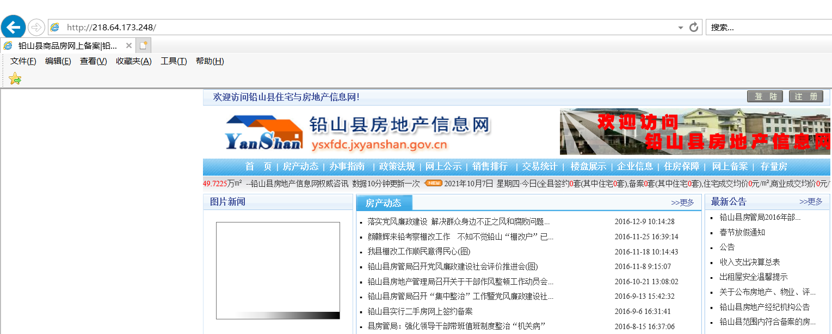
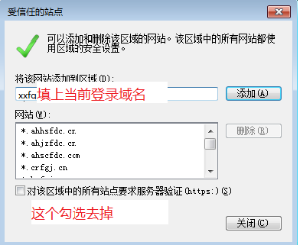
http://218.64.173.248
将勾选框不要选中，点添加按钮，后，关闭。
下一步点自定义级别按钮；
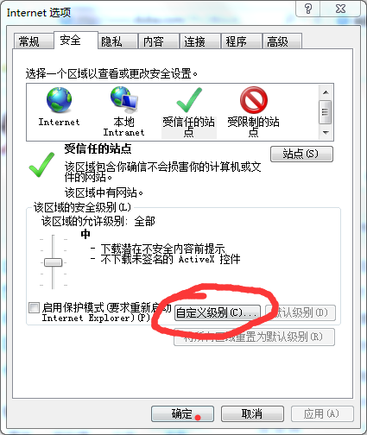

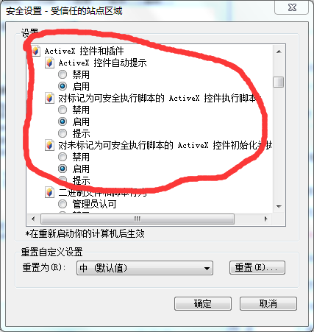
重点是上图中的第2个和第3个，需要选择启用。
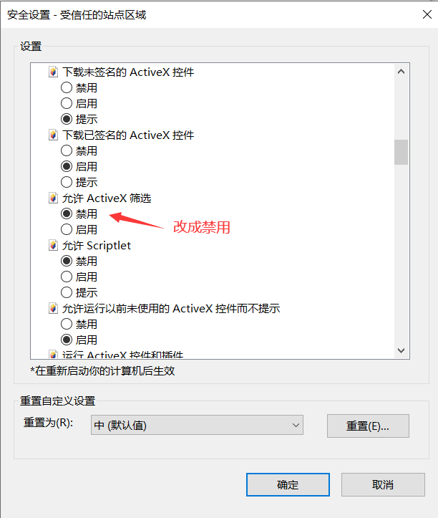

浏览器网站兼容设置
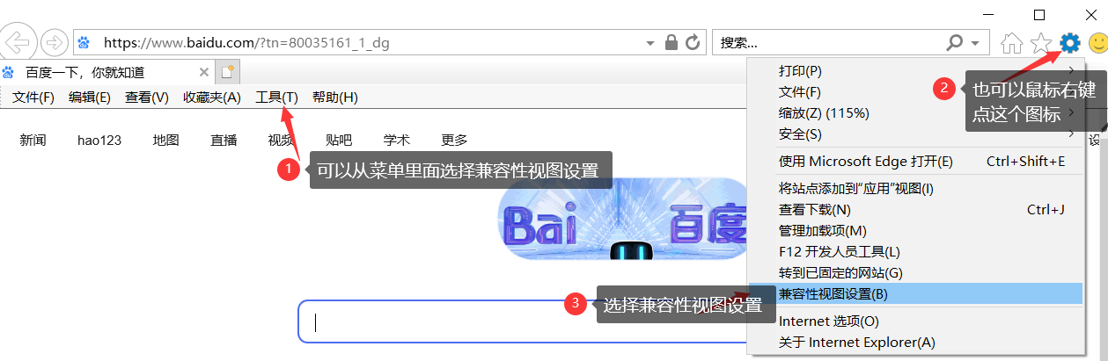
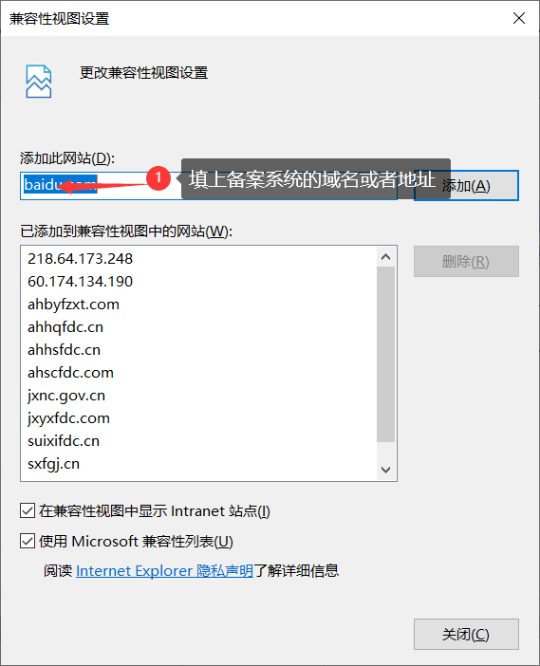
http://218.64.173.248
点击添加，将备案系统的域名或者IP地址，添加到列表里面。
完成本步骤设置后，正常情况都可以登陆系统。打开登陆系统的界面，输入你的用户和密码，登陆进入系统。

360浏览器及其他浏览器设置

如果是360浏览器、QQ浏览、其他双内核浏览器，在浏览器网址处，将闪电图标修改为e图标：
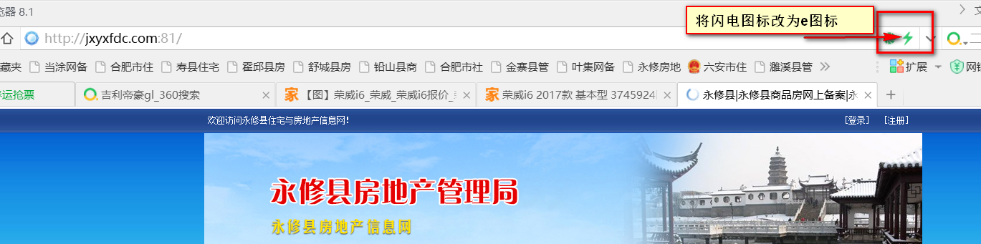

原因：（1）、加密锁方面问题
a、未安装驱动
b、USB接口接触不良
c、用户和密码不正确
（2）、浏览器以及设置问题
a、浏览器的版本不对
b、浏览器不兼容
c、所用的浏览器不对
解决方案：（1）、忘记秘钥密码，需找管理员，将其用户初始化，重新设置密码
（2）、登录到页面上有秘钥驱动下载，点击下载，进行安装
（3）、需要用ie浏览器，而且其版本必须是7-10版本
（4）、直接点击兼容视图
（5）、进入兼容视图设置兼容该网站
（6）、设置activeX，方法如下
（7）、添加站点（要删除www，因为在做解析的时候会有不同）
（8）、更换usb接口
（9）、登录到相关地区的相关系统添加用户

合同打印水印设置
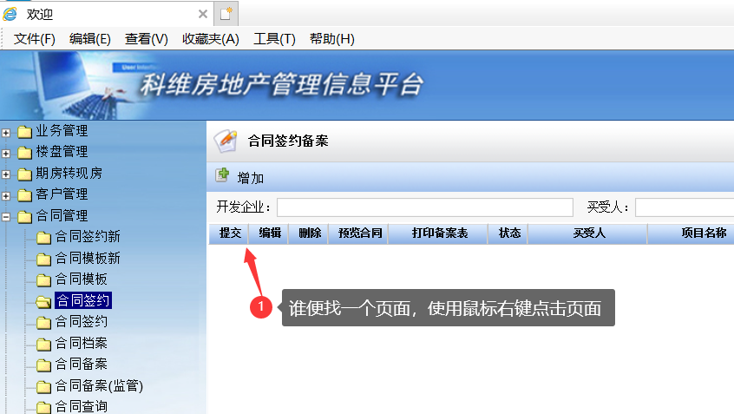
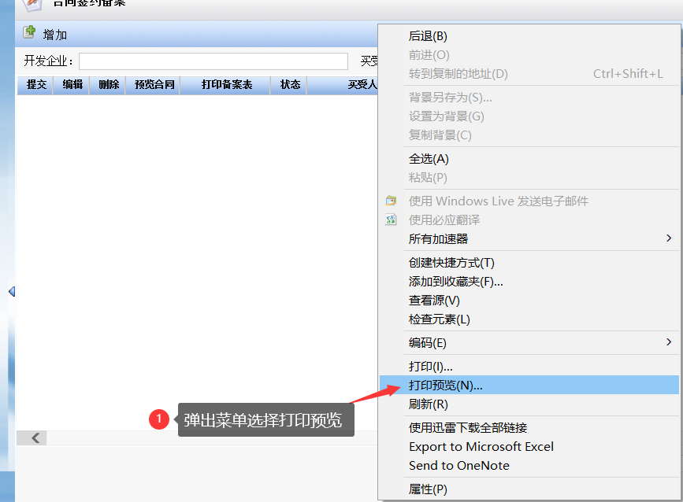
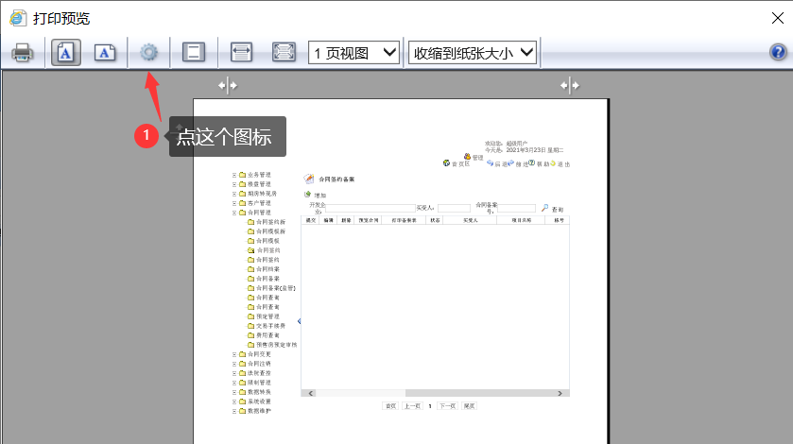
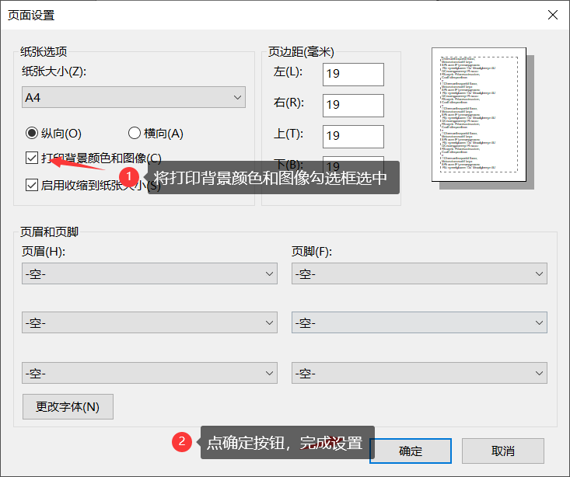

登录异常或者无法登陆故障排除
现象：用户输入用户名和密码后出现以下提示
- 用户无法登记系统
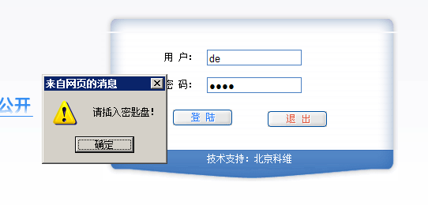
- 或者提示网站无法正确读取密钥

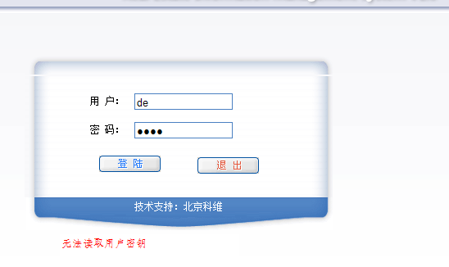

请按以下步骤进行解决

排除usb接口问题
对于已经安装加密锁驱动后，仍然出现这个问题，按以下方法进行检查和排除。
将加密锁换个usb插口，尤其是台式机，部分台式机前置usb接口不能用，或者usb接口长期使用，接触不良或者供电不足，造成无法读取到密钥设备。解决方法换个usb接口，或者更换一台电脑再试一下，排除接口问题。

检查IE浏览器的版本
建议升级到IE11版本。

无法打印合同或者打印出现异常

打印无反应，无法预览，或者提示打印控件错误，浏览器左下角有黄色惊叹号
原因：最有可能原因是没有安装打印控件，返回到登陆界面下载打印控件，并按前面的指导，进行安装；
如果安装后仍出现上述问题，可能使用的操作系统是网上精简版操作系统，系统屏蔽了打印控件，解决办法，修复打印控件，

缺修复打印控件注册表执行文件
其他检查：
（1）、打印驱动确定有没有安装成功；
（2）、activeX控件安全设置有没有设置好
（3）、杀毒软件的拦截
（4）、更换浏览器 （ie7-ie10）

打印不出二维码以及没有水印
先检查打印控件驱动是否安装，浏览器打印预览里面设置打印背景及颜色的选项是否选中。可以参照合同打印设置重新设置一下。

原因：（1）、打印控件没有安装上
（2）、打印背景色没有勾选
（3）、浏览器不是兼容模式
（4）、active控件被阻止
（5）、驱动原因
（6）、电脑系统原因
解决方案：
（1）、设置打印背景色（在打印设置和高级中）
（2）、添加站点（去掉www，因为其解析会有不同）
（3）、修复打印控件然后重启电脑
（4）、更换浏览器（ie11），把菜单[工具]下级菜单ActiveX筛选关闭。
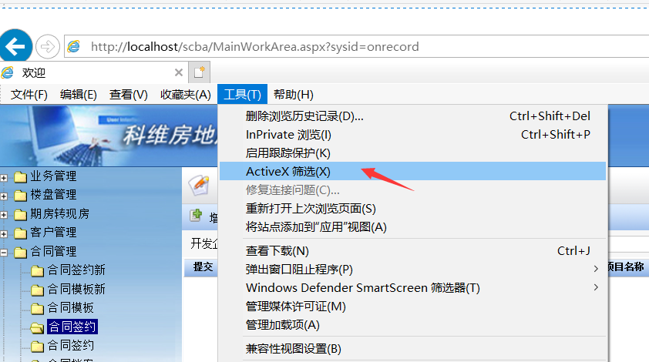
注意这个选项前面是否有选中的符号。如果有，将其选中状态去除。
如果还解决不了问题。进入上面的菜单下面 管理加载项，
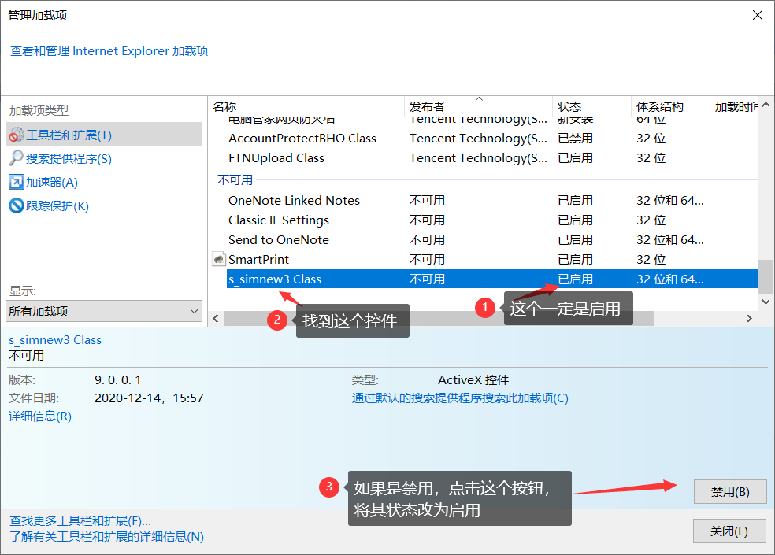
（5）、如果还不能登陆，尝试一下重新启动计算机，再次登陆看看。
注：有些win7 64位系统与驱动不兼容，所以，要以兼容模式以及管理员模式运行。
（6）、更换字体，纸张，会影响打印结果
（7）、更换系统或者电脑
注：有些地区有二维码，而有些地区则没有二维码，要根据不同的地区的实际情况而定
而有些地方只有提交过以后，才能打印出二维码！

问题三：打印缺字
原因：（1）、打印驱动没有安装
（2）、浏览器版本问题
（3）、电脑本身的问题
解决方案：
（1）、安装打印驱动
（2）、更换浏览器，将浏览器升级IE8以上，建议使用IE11，重新进行安全设置；
（3）、更换系统或者电脑

打印只能打印一半页面，部分行的内容丢失
解决方案：打印预览界面手工拖动边界，调整行与行之间的间隔，让界面重新调整布局；

打印不出双面
原因：（1）、打印机不支持双面打印
（2）、打印机驱动不正确
解决方案：如下图所示
（3）、：（注：这种方法只能用在网页中）
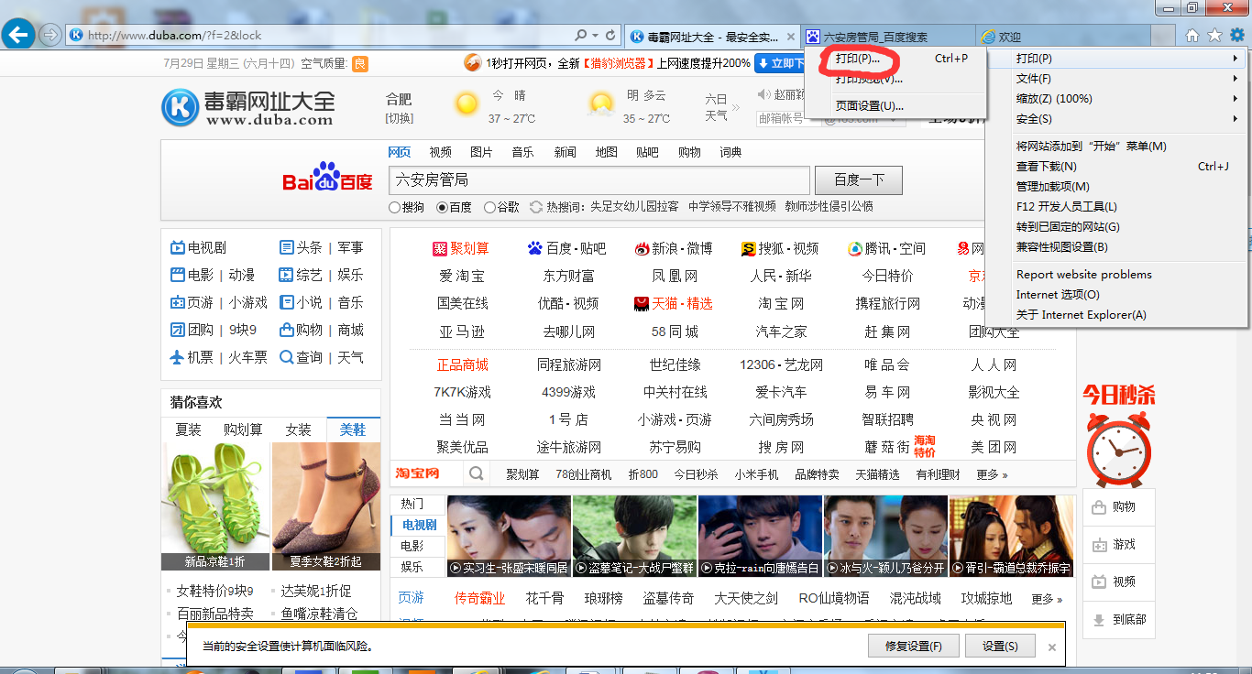

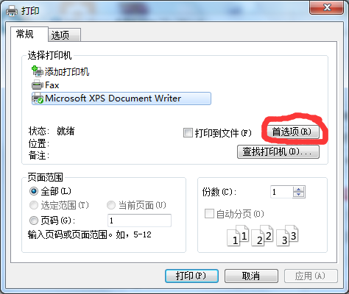
（2）、：（注：这种方法打印的所有的文件都是双面的）如下图所示：
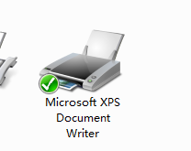
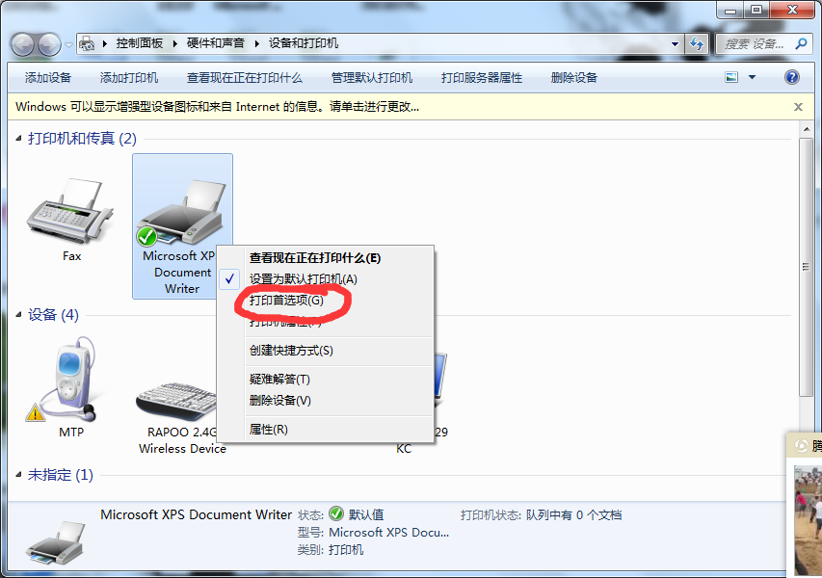
（3）、需要双面打印机
问题五：打印没有页码
原因：没有设置
解决方案：如下图所示

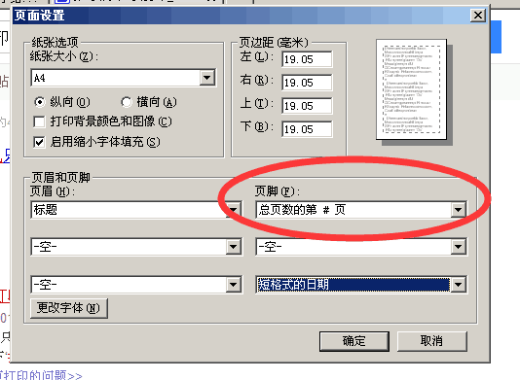

打印预览界面，页边距单位是英制，不是毫米
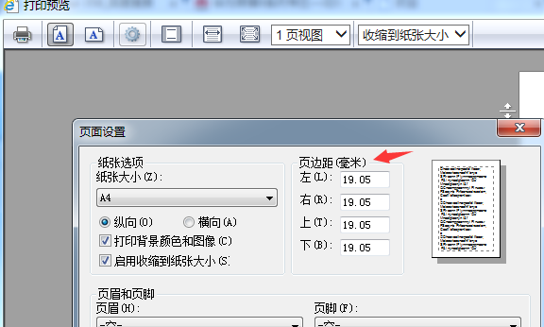

解决方案：（1）、控制面板，找到更改显示语言

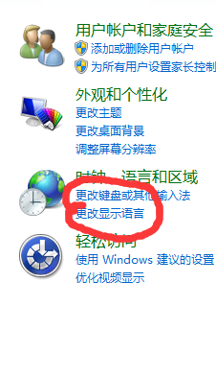
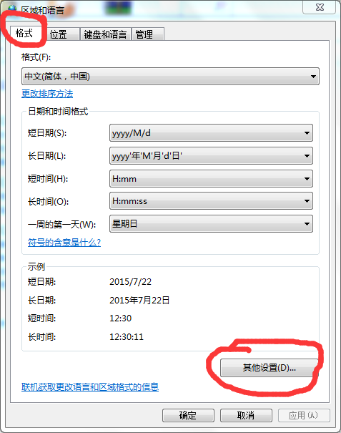
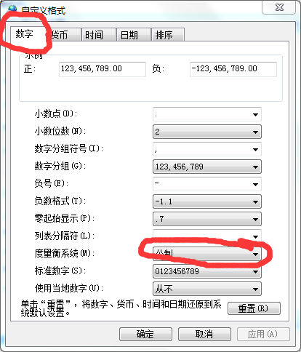

故障仍然无法排除
请更换一台计算机，或者重装一个原装系统。

